Pressrelease – November 2010
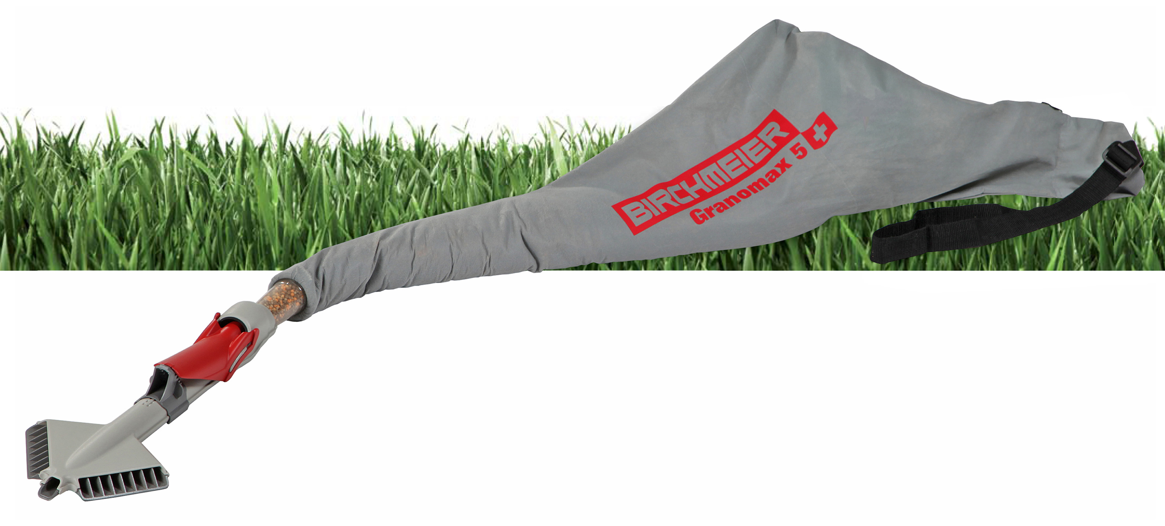
Granomax - den smidigaste handspridaren i världen?
Under 2011 lanserar Aspergo AB en unik handspridare för granulater från Schweiziska Birchmeier.
Gödningskorn och frön för trädgården, sand och salt för gångvägar under vintern eller absorbationsmedel för spill på garagegolv eller vägar. Med den nya Granomax från Birchmeier blir spridningen enklare och mer exakt än för hand, med spade eller med en spridarvagn.
Häng Granomax över axeln och börja sprida. Oavsett om man vill punktbehandla små områden, träd och buskar eller större områden som gräsmatta, gångvägar eller uppfarter så ger Granomax en fin och jämn spridning. Användningsområdena är oändliga.
Spridarhuvudets smarta design ger en jämn spridning i alla situationer. En 5-stegs flödeskontroll ger dig full kontroll över doseringen. Den 6,5 liters stora väskan är dammfri och försedd med dragkedja. Den rymmer ca 5kg gödningsmedel. Det smarta bärsystemet gör det enkelt och bekvämt att justera spridningshöjden.
Upp till 4mm kornstorlek kan spridas och med enkla horisontella rörelser kan ett jämnt spridningsmönster uppnås med bredd upp till 2 meter.
Med Granomax blir spridningen lika enkel som att vattna blommorna.
Beräknad försäljningsstart: januari 2011
För ytterligare information och högupplösta bilder för Er intressegrupp kontakta:
Andreas Bergland, Tel: 0485-12050, email: a.bergland@aspergo.se

Källa:

Aspergo AB
Box 31
387 32 BORGHOLM
Tel. 0485-12050
Fax 0485-12860
E-Mail: info@aspergo.se
Internet: www.aspergo.se

